Virág mellé őszinte figyelem: erre vágynak a magyar anyák
Országos kutatás készült az anyukákkal való kapcsolattartásról
Egy anyák napja apropójából készült országos reprezentatív kutatás szerint tízből hat magyar legalább hetente beszél az édesanyjával, és ha nem tudnak személyesen találkozni, leggyakrabban mobilon tartják a kapcsolatot. Ilyenkor az esetek több mint felében legalább tíz percet beszélgetnek, viszont inkább praktikus kérdésekről, és kevésbé jellemzőek az érzelmeket is érintő témák. A Mélylevegő csoport szakértői szerint azonban fontos, hogy a hétköznapi beszélgetéseken túl a mélyebb kapcsolatteremtésre is kerítsünk időt – ebben segíthetnek a Yettel anyák napjára készített digitális kártyái.
A magyarok fele legalább hetente többször szokott beszélni az édesanyjával, tízből négyen akár naponta több alkalommal is – derült ki a Yettel friss, országos kutatásából[1]. Ez leggyakrabban telefonon (76%) vagy személyes találkozás útján valósul meg (71%), de a Z generációsok fele chaten is tartja a kapcsolatot, a kitöltők ötöde (és a 30-39 éves korosztály harmada) pedig gyakran videótelefonál.
A fiatalabbak osztják meg az örömüket – és a bánatukat is
Akik szoktak hang- vagy videóhívásban kommunikálni, azok jellemzően legalább 5 percet beszélnek ilyenkor. Az esetek kétharmadában 5-10 vagy 10-30 percig tart egy-egy hívás, de a kitöltők negyede általában több mint fél órát, tízből egy magyar pedig több mint egy órát beszélget alkalmanként az édesanyjával. Ha mégis rövid (5 percnél kevesebb) hívásról van szó, az a férfiaknál némileg gyakrabban fordul elő, mint a nőknél. A válaszadók saját bevallásuk szerint gyakrabban kezdeményezik a hívásokat, mint az édesanyjuk, és minél idősebbek, annál inkább jellemző, hogy ők a hívó felek.
És hogy ilyenkor miről esik szó? Legtöbbször az általános kapcsolattartás miatt hívjuk az anyukánkat („hogy van”); egészségügyi állapotáról, a rokonokkal kapcsolatos információkról érdeklődünk, vagy a praktikus kérdéseket (például bevásárlást, ügyintézést) beszéljük meg. A kitöltők harmada akkor is felhívja az anyukáját, ha nagy öröm éri őt – és minél fiatalabb a válaszadó, ez annál inkább jellemző. Hasonló tendencia figyelhető meg a szomorú hírek esetén: míg a Z generációs korosztály 37 százaléka beszámol ezekről az anyukájának, hatvan év felett már szinte senki. Ugyancsak megfigyelhető, hogy míg a nők harmada megosztja édesanyjával a bánatát, a férfiaknak már csak az ötöde.
Erre vágynak anyák napján a magyar szülők
Anyák napján a kitöltők háromnegyede a személyes találkozást preferálja, de ha ez nem megoldható, harmaduk telefonon köszönti az édesanyját. Ajándékozni leggyakrabban a Z generáció szokott: itt még mindig a virág vezet, ezt követik a tárgyi ajándékok, ugyanakkor a saját készítésű és nem tárgyi ajándékok (például program) nem jellemzők. Ezzel szemben a kutatásban válaszadó édesanyák a közös programnak is ugyanannyira örülnének, mint a virágnak.
"Az anyukánk nem csak egy háttérszereplő a saját életében, aki fáradhatatlanul szervezi a miénket. Ő is főszereplő. Ha a kapcsolatunk kizárólag praktikus infócserére korlátozódik – ki mit vett a boltban, milyen idő lesz holnap, vagy kell-e vinni esernyőt –, előbb-utóbb olyan lesz, mint egy banki ügyintézés: udvarias, hasznos, csak éppen lélek nincs benne. Ahogy egy párkapcsolat sem tartható életben pusztán azzal, hogy megbeszéljük a heti menüt, úgy a szülő-gyerek kapcsolatban is fontos, hogy néha rákérdezzünk a mélyebb dolgokra is. Hogy mi az, amiről még sosem beszéltünk vagy amitől még mindig felcsillan a szeme. Adjunk teret annak, hogy ne csupán anyák legyenek, hanem egyszerűen „csak” emberek is, akiket a virágcsokor mellett az őszinte figyelmünkkel is megajándékozhatunk” – mondta Pető Dorina és Juhász Bettina, a Mélylevegő Projekt pszichológusai.
A kérdőívet a Yettel munkatársai is kitöltötték, ami az országos kutatáshoz hasonló eredményeket hozott: az édesanyák leginkább a személyes találkozásnak és az olyan közös programoknak örülnek leginkább, amik megerősítik a kapcsolódást. Ezt támogatva a mobilszolgáltató alkalmazásában a Mélylevegő Csoport pszichológusaival közösen olyan beszélgetést ösztönző kártyákat hozott létre, amelyek segítenek a kommunikáció elmélyítésében. A digitális kártyák célja, hogy olyan témákat is megbeszéljünk az édesanyánkkal, amik a mindennapos kommunikáció során nem kerülnek szóba. Ezek inkább témaindítóként funkcionálnak és többek között olyan kérdésekkel is foglalkoznak, mint hogy „mi az a három dolog, amit szeretnél, ha én is megtanulnék az élettől” vagy „mit szerettél volna mindig is kipróbálni?”. A digitális kártyák április 30-tól érhetőek el a Yettel applikációban.
[1] A kutatás 1174 fő megkérdezésével zajlott 2025. áprilisában az Europion Piackutató mobil- és webapplikációs adatfelvételének segítségével (https://europion.hu/). A minta reprezentatív a 16 év feletti magyar lakosságra nem, életkor, iskolai végzettség, lakóhely típusa és földrajzi elhelyezkedése szerint.
Sajtókapcsolat:
- sajto@yettel.hu
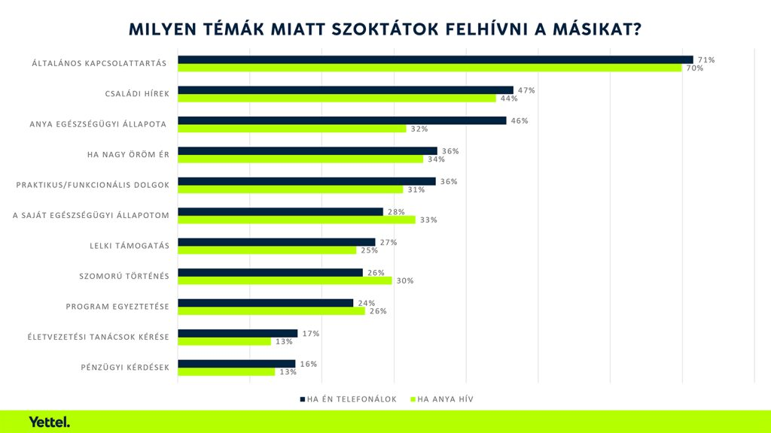 | © Yettel
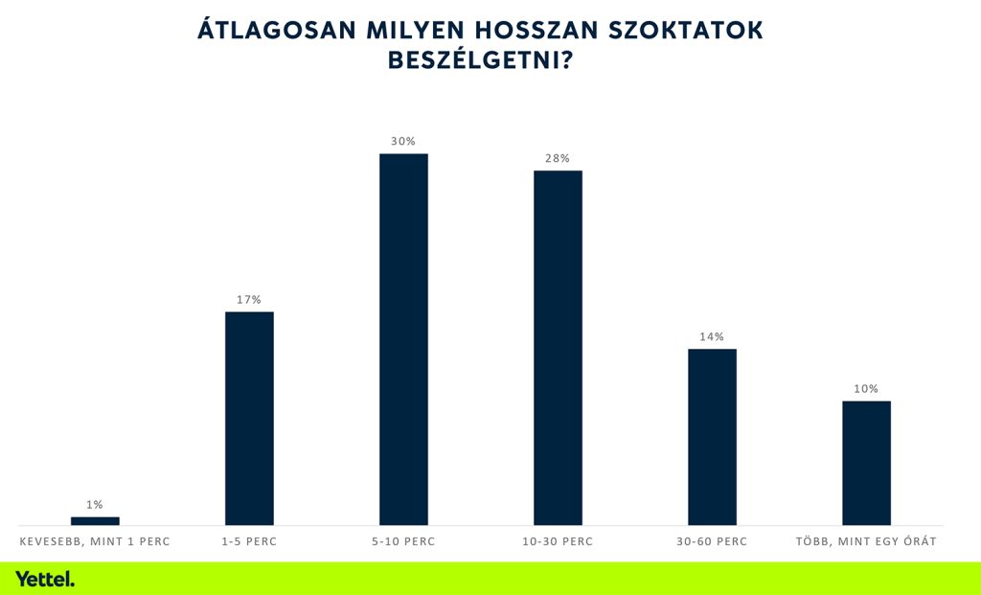 | © Yettel
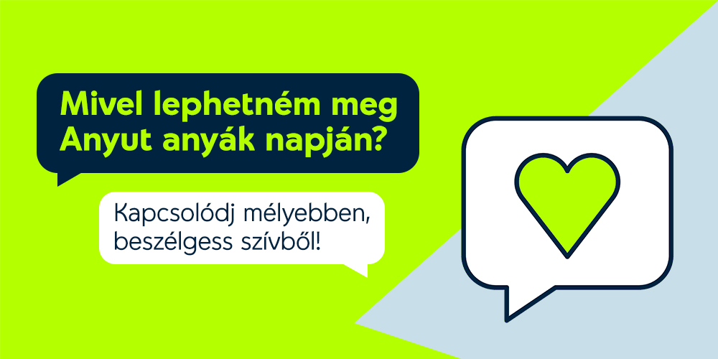 | © Yettel
Eredeti tartalom: Yettel Magyarország Zrt.
Továbbította: Helló Sajtó! Üzleti Sajtószolgálat
Ez a sajtóközlemény a következő linken érhető el:

